MÜŞTERİ BİLGİLERİ | Başvuranın Adı, Soyadı:  Kurum/Üniversite-Bölüm: | Adres:
Tel:
e-Posta:
Deney sonuçlarının kullanım amacı:
☐ Y. Lisans ☐ Doktora ☐ Proje ☐ Danışmanlık ☐ Diğer
Ödemenin Yapılacağı Kaynak:
☐ Üniversite ☐ Üniversite-Sanayi İşbirliği ☐ Bireysel ☐ Özel Sektör ☐ Kamu ☐ Protokol ☐ ODTÜ MERLAB
SÖZLEŞME | ODTÜ, Merkez Laboratuvarı Müdürlüğü’ne,  ......... adet numunenin deneyleri yapılarak deney raporunun tarafıma ☐ Elden ☐ Kargo ile iletilmesini arz ederim.  Numunenin çevre, insan sağlığına veya cihaza zararlı etkisi ☐ Vardır ☐ Yoktur  Kullanıcıya, çevreye veya cihaza zarar verme olasılığı olan numunelerin Madde Güvenlik Bilgilerinde (MSDS) belirtilen miktarları yazılmalıdır.  ☐ Solunum: ____________ ☐ Deri: ____________ ☐ Göz: ____________  MERLAB Deney Hizmet Sözleşmesi  Bu sözleşme ODTÜ Merkez Laboratuvarı ile Müşteri arasındaki Hizmet Sözleşmesidir. ODTÜ Merkez Laboratuvarın’dan hizmet talebinde bulunan tüm kişi ve kuruluşlar “MÜŞTERİ”, ODTÜ Merkez Laboratuvarı ise “MERLAB” olarak adlandırılmıştır.  - Deney şartlarına uygun şekilde numune alma işlemi müşteriye aittir.  - Numunenin MERLAB’a kabulüne kadar geçen süre zarfında taşınması, ambalajlanması ve muhafazası müşterinin sorumluluğundadır. Bu etkenlerden dolayı deney sonuçlarında oluşacak olumsuzluklardan MERLAB sorumlu tutulamaz.  - Numune kabul kriterlerine uygun olmayan numunelerin başvurusu MERLAB tarafından kabul edilmez. MERLAB’ın numune kabul kriterlerine uygun ancak ilgili standardın numune kriterlerine uygun olmayan başvurular için Akredite Deney Raporu düzenlenmez.  - Müşteri, numuneleri 01‘den başlayarak kodlamalı ve sıralamalıdır. Kodlama silinmeyecek şekilde numunelerin üzerine yazılmalıdır.  - Başvuruların kabul edilebilmesi için ilgili Deney İstek Formu’nun eksiksiz olarak doldurulması ve yetkili kişi tarafından imzalanması gerekmektedir.  - Deney İstek Formu’nun doldurulup imzalanmasıyla müşteri, deneye gönderilen numunenin (varsa) insan ve çevre sağlığına olan zararlı etkilerini beyan ettiğini, etmediği takdirde oluşacak uygunsuzluklardan sorumlu olacağını kabul eder.  - Deneyler ve ücretlerinin listesi, numune kabul kriterleri ve ödeme şartları web sitesinde (merlab.odtu.edu.tr) ayrıntılı olarak yayınlanmıştır.  - Beyan edilen deney süreleri tahmini süre olup elde olmayan nedenlerden dolayı olabilecek gecikmelerden MERLAB sorumlu tutulamaz. Taahhüt edilen şartlardan sapma olduğunda müşteri yazılı veya sözlü olarak bilgilendirilir.  - Müşteri randevulu deneylerde; randevu zamanında belirtilen laboratuvarda hazır olacağını, zorunlu sebeplerle hazır olamadığı durumlarda en az bir gün önce haber vereceğini, aksi durumlarda deney ücretini ödeyeceğini taahhüt eder.  - Müşteri tarafından iadesi talep edilen numuneler deney raporu ile birlikte iade edilir. Bu numuneler onbeş gün içinde teslim alınmadığı takdirde atığa gönderilir. Deney işlemleri tamamlandıktan sonra, müşteri tarafından aksi belirtilmediği sürece saklanması mümkün olan numuneler üç ay süreyle uygun şartlarda saklanır, bu süre sonunda atığa gönderilir.  - Her türlü kargo masrafı müşteriye aittir.  - Deney ve hizmet ücretinin ödendiğine dair belge MERLAB’a ibraz edilmeden deney raporu düzenlenmez.  - Deney sonuçlarının bilimsel bir yayında kullanılması halinde bu deneylerin yapıldığı yerin ODTÜ Merkez Laboratuvarı olduğunun yayında belirtilmesi gerekmektedir.  - Müşteri, deney sonuçlarının sadece deneyi yapılan numuneye ait olduğunu, ticari bir amaçla kullanılmayacağını ve reklamlarda ODTÜ’nün adının zikredilerek ve/veya sözkonusu ürünün ODTÜ tarafından onaylandığı anlamına gelecek şekilde kullanılmayacağını taahhüt eder.  - Her deney sonucunda bir adet deney raporu düzenlenir. İlave raporlar ve farklı sonuç formatları ek ücrete tabiidir.  - Müşterinin deney sonuçlarına itirazı durumunda yapılan deney tekrarlarında aynı sonuçların bulunması durumunda müşteriden tam hizmet bedeli tahsil edilir.  - Deneyle ilgili tüm kayıtlar/veriler, yasal bir zorunlulukla belirlenmediği sürece, müşteri gizliliği dikkate alınarak beş yıl süre ile saklanır. Beş yıldan sonra deneylerle ilgili kayıt/verilerin saklanma zorunluluğu bulunmamaktadır.  - MERLAB, müşteri bilgilerinin üçüncü şahıslarla paylaşılmayacağını bu sözleşme ile güvence altına alır. Ancak kanun veya mevzuat gereği yasal otorite müşteriye ait bilgilere ulaşmak isterse, bilgiler paylaşılmadan önce müşteri bilgilendirilir.  - MERLAB’a deney talebinde bulunulan SANTEZ, KOSGEB, BAP, AB, TÜBİTAK vb. kapsamında yürütülen projelerin içerik, süre ve deney bilgileri MERLAB tarafından bilinmemekte ve takibi yapılmamaktadır. MERLAB’da yapılması talep edilen deneylerin ilgili Deney İstek Formu’nda ve/veya Para Aktarma Formu’nda numarası belirtilen proje şartlarına uygunluğunun olmamasından doğabilecek hukuki ve cezai sorumluluk proje yürütücüsü ve müşterilere aittir. Süresi bitmiş proje ücretlerinin kullanılması, projede belirtilen deneyler harici olan ve proje kapsamındaymış gibi talep edilecek deney yaptırılması ve yapılan deney ile ODTÜ Döner Sermaye İşletmesi’nden alınacak fatura içeriğinin birbiriyle farklı olmasında doğabilecek hukuki ve cezai sorumluluklar MERLAB tarafından tanzim edilen işbu sözleşme gereğince proje yürütücüsü ve müşterilere aittir.  - Anlaşmazlık durumlarında Ankara Mahkemeleri yetkilidir.
BU FORMDA BELİRTMİŞ OLDUĞUM BİLGİLERİN DOĞRULUĞUNU VE MERLAB DENEY HİZMETİ SÖZLEŞMESİ’NDEKİ HÜKÜMLERİ AYNEN KABUL ETTİĞİMİ BEYAN EDERİM.
YETKİLİ/PROJE YÜRÜTÜCÜSÜ ADI SOYADI VE İMZA

Uçuş Zamanlı-İkincil İyon Kütle Spektrometresi (TOFS) Numune Kabul Kriterleri
Müşteri numune gönderirken Deney Hizmet Sözleşmesinde yazılan şartlarla birlikte, aşağıda belirtilen şartlara da uymakla yükümlüdür. Uygun olmayan numune gönderilmesi halinde MERLAB numuneyi kabul etmeme hakkına sahiptir.
A. Numunenin Getiriliş Şekli
- Numunelerin MERLAB’a getirilmesine kadar geçen sürede muhafazasının sorumluluğu müşteriye aittir.
- Numunelerin yapısı bozulmadan, yüzeyi kirlenmeden laboratuvara ulaştırılmalıdır.
- Numunelerin özel saklama şartları varsa MUTLAKA Deney İstek Formunda ilgili bölümde belirtilmelidir.
B. Ambalaj Şekli ve Numune Miktarı
- Numuneler tercihen farklı petri kaplarında, analiz edilmesi istenen yüzey üstte olacak şekilde sabitlenmiş, ölçüm yapılmayan yüzey işaretlenmiş (ölçüm yapılacak yüzeye ölçümü etkilememesi için herhangi bir işaretleme yapılmamalıdır) olacak şekilde deney istek formuna yazılmış etiket isimleri ile etiketlenmiş (1,2,3,...) ve mümkünse parafilmlenmiş olarak teslim edilmelidir. Numune ambalajlarında deney istek formunda belirtilen etiket numaraları açıkça yazılmalıdır. Numuneler 01’den başlanarak müşteri tarafından mutlaka kodlanmalıdır. Deney Raporunda sadece numune kodları belirtilecektir.
- Dairesel boyuttaki numuneler için 4-7 mm çap genişliği olması istenirken kare/dikdörtgen boyutlu numuneler için en fazla 11×12 mm boyutlarında olması gerekmektedir. Daha küçük boyuttaki kare dikdörtgen örnekler için örnek tutucuya yerleşmesi açısından en az bir kenarının 11 mm olması gerekmektedir.
- Derinlik profili analizi istenen numunenin en az bir referansının da getirilmesi gereklidir.
- İstenilen analiz türü ve incelenmesi istenen element(ler)/molekül(ler) Deney İstek Formunda aşağıda belirtilen tabla ve şekiller kullanılarak belirtilmelidir.
- TOF–SIMS cihazında sıvı numunelerin analizleri yapılmamaktadır.
- Başvuru sırasında analizinin yapılması istenen malzeme ile ilgili dökümanların (malzemenin yapısı, TOF-SIMS sonuçlarını içeren bilimsel yayınlar gibi) başvuru formu ile birlikte analiz kabul ofisine teslim edilmesi gerekmektedir.
- TOF-SIMS başvurularında “TOF-SIMS Numune Kabul Kriterleri” okunduktan sonra “TOF-SIMS Deney İstek Formu” eksiksiz doldurulmalı ve numune ile birlikte MERLAB Numune Kabul Birimine müracaat edilmelidir.
- Analiz süresi analiz kriterlerine göre farklılıklar göstermektedir.
- İletişim için mlabyal@metu.edu.tr adresi kullanılabilir.

Tayini istenen elementleri tablo üzerinde belirgin olacak şekilde işaretleyiniz
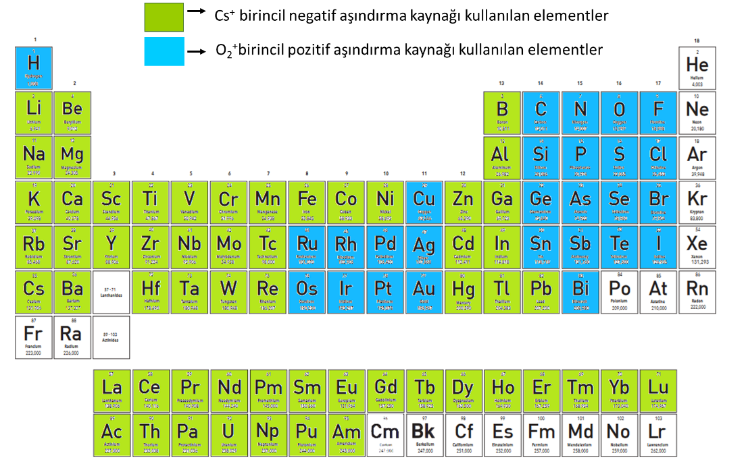

* Analiz için istediğiniz elementin spesifik bir izotopu varsa buraya belirtiniz

DENEY BİLGİLERİ | Deneylerin gerçekleştirilebilmesi için bu formun eksiksiz doldurulması gereklidir.
İstenilen Analiz ☐Yüzey Spektroskopisi ☐Derinlik Profili ☐Görüntüleme

Her bir numune için farklı analiz isteniyorsa açıklayınız.

Deney Parametreleri
- Deneysel parametreler ile ilgili isteğiniz/bilginiz yoksa başvuru öncesi uzmanlarımızla görüşünüz.
- Analiz için paylaşılabilecek her türlü metot, bilimsel yayın, projeyi başvuru formunun sonuna ekleyiniz.
 | - Primer iyon kaynağı ☐ Bi1 ☐ Bi3 ☐ Bi3⁺⁺ ☐ Bi5⁺⁺
 | Aşındırma tabancası ☐ Cs ☐ O₂ Aşındırma Enerjisi ☐ 250 eV ☐ 500 eV ☐1 keV ☐ 2 keV
 | ☐Elektron tabancası ☐O₂ akışı

Deney ile İlgili Ek İstekler:

Numunenin sahip olduğu her bir katmanın özelliklerini tabloları ve şekli kullanarak ayrıntılı şekilde açıklayınız. Analiz sonuçlarının daha sağlıklı olması için varsa numunelerin AFM,SEM,TEM analiz sonuçlarını paylaşınız.

NUMUNE BİLGİLERİ | Etiket No | Numune Adı | İçeriğinde bulunan elementler (kirlilikten kaynaklanabilecekler de belirtilmelidir) | Kimyasal Formül
 | 01
 | 02
 | 03
 | 04
 | 05
 | 06
 | 07
 | 08
 | 09
 | 10
Numunenin (varsa) özel saklama koşulları:

Artan Numunenin İadesini İstiyorum ☐ İstemiyorum ☐

Katmanlar | 1 (Taban) | 2. tabaka | 3.tabaka | 4.tabaka | 5.tabaka | 6.tabaka | 7.tabaka
İçeriği
İyon konsantrasyonu
Elektrik iletkenliği
Derinliği (nm)
Pürüzlülük özelliği (varsa) (roughness)

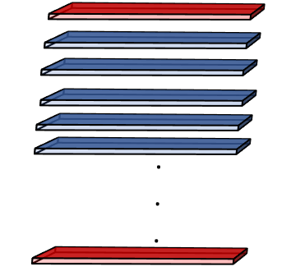

2.katman:
1.katman:
Taban:

